**Figura 1**

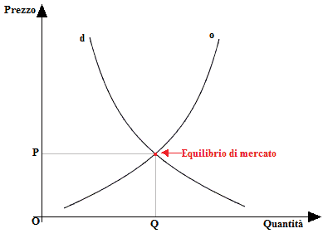

**Figura 2**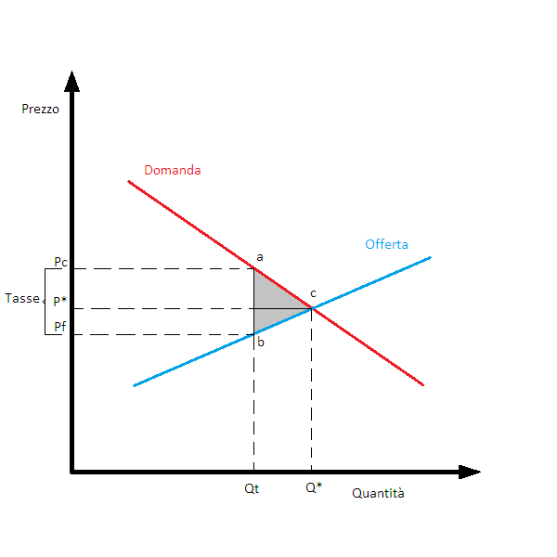

**Tabella 1**

|  |  |  |
| --- | --- | --- |
| prezzo | Quantità domandata (10.000 € | Quantità domandata (12.000 €) |
| 8 | 40 | 70 |
| 10 | 32 | 45 |
| 12 | 24 | 30 |
| 14 | 16 | 20 |
| 16 | 8 | 12 |